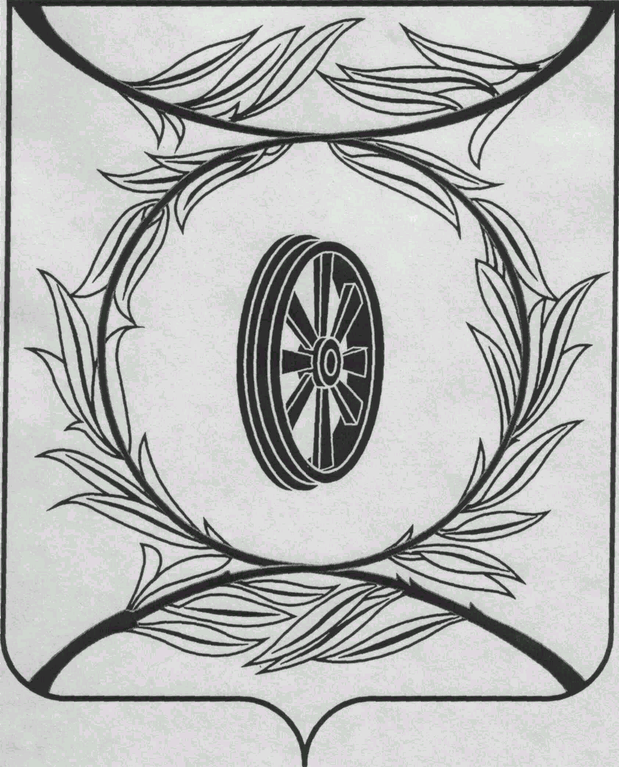  СОБРАНИЕ ДЕПУТАТОВ  КАРТАЛИНСКОГО  МУНИЦИПАЛЬНОГО ОКРУГА  ЧЕЛЯБИНСКОЙ ОБЛАСТИ  457351, Челябинская область  город Карталы, улица Ленина, 1  телефон/факс : (835133) 2-20-57  от 25 марта 2026 года №56  телефон : (835133) 2-28-90  от ____ января 2014 года №_____ | Депутатам Собрания депутатов Кмо,  Докладчикам,  Приглашённым
Направляю Вам повестку 10-го заседания Собрания депутатов Карталинского муниципального округа Челябинской области, которое состоится 26 марта 2026 года в 14-00 часов местного времени в большом зале администрации Карталинского муниципального округа Челябинской области. Прошу не планировать командировки и другие мероприятия в этот день.

- Об инициировании процедуры объединения населённых пунктов, входящих в состав Карталинского муниципального округа Челябинской области (Слинкин Е.Н.). (Принято опросным листом 17.03.2026г.)
- Об отчёте о результатах деятельности главы Карталинского муниципального района и администрации Карталинского муниципального района за 2025 год (Вдовин А.Г.).
- О внесении изменений и дополнений в решение Собрания депутатов Карталинского муниципального округа Челябинской области от 25.12.2025 года №102 «О бюджете Карталинского муниципального округа Челябинской области на 2026 год и на плановый период 2027-2028г.г.» (Свертилова Н.Н.).
- О внесении изменений в Положение о Финансовом управлении Карталинского муниципального округа Челябинской области (Свертилова Н.Н.).
- О признании утратившим силу Положения «О бюджетном процессе в Карталинском муниципальном районе» (Свертилова Н.Н.).
- Об отчёте о работе Контрольно-счетной палаты Карталинского муниципального района за 2025 год (Синтяева Г.Г.).
- О присуждении премии Собрания депутатов Карталинского муниципального округа Челябинской области работникам органов местного самоуправления Карталинского муниципального округа Челябинской области (Слинкин Е.Н.).
- Об отчете о деятельности муниципального учреждения социального обслуживания населения «Центр помощи детям, оставшихся без попечения родителей» Карталинского муниципального района за 2025 год (Голикова Е.А.).
- Об отчёте о приобретении жилых помещений для детей-сирот и детей, оставшихся без попечения родителей в 2025 году (Селезнёва Е.С.).
- Об утверждении перечня движимого имущества, находящегося в государственной собственности Челябинской области, передаваемого в собственность Карталинского муниципального округа Челябинской области (ноутбуки) (Селезнёва Е.С.).
- Об утверждении перечня движимого имущества, находящегося в государственной собственности Челябинской области, передаваемого в собственность Карталинского муниципального округа Челябинской области (ноутбуки) (Селезнёва Е.С.).

- Об утверждении Положения о территориальной трёхсторонней комиссии по регулированию социально-трудовых отношений в Карталинском муниципальном округе (Максимовская Н.А.).
- О внесении изменений в решение Собрания депутатов Карталинского муниципального округа Челябинской области от 11.12.2025г. №94 «Об утверждении Положения о Территориальном управлении Карталинского муниципального округа Челябинской области» (Максимовская Н.А.).
- О признании утратившим силу некоторых решений Собрания депутатов Карталинского муниципального района (Максимовская Н.А.).
- Об утверждении Положения о порядке представления и проверки достоверности сведений о доходах, расходах, об имуществе и обязательствах имущественного характера, представляемых гражданами, претендующими на замещение муниципальной должности, и лицами, замещающими (занимающими) муниципальные должности (Максимовская Н.А.).
- Об утверждении Положения о комиссии по противодействию коррупции в Карталинском муниципальном округе (Верета В.Н.).
- Об утверждении Положения «О порядке осуществления муниципального контроля на автомобильном транспорте и в дорожном хозяйстве Карталинского муниципального округа» (Еловик В.М.).
- Об утверждении Положения «О муниципальном контроле в сфере благоустройства на территории Карталинского муниципального округа» (Еловик В.М.).
- Об утверждении Положения о порядке присвоения имен муниципальным учреждениям, организациям, предприятиям, улицам, площадям, установки памятников, памятных знаков и мемориальных досок на территории Карталинского муниципального округа (Иняев М.А.).
- Об установке макета боевого орудия (миномета) периода Великой Отечественной войны 1941-1945г.г. (Иняев М.А.).
- О законодательной инициативе Собрания депутатов Карталинского муниципального округа (административно-территориальном преобразовании) (Ильина О.В.).
- О законодательной инициативе Собрания депутатов Карталинского муниципального округа (о статусе и границах) (Ильина О.В.).
- О законодательной инициативе Собрания депутатов Карталинского муниципального округа (административно-территориальных единиц) (Ильина О.В.).
- Разное.

Председатель Собрания депутатов
Карталинского муниципального округа
Челябинской области Е.Н. Слинкин

